
Université Saad DAHLAB - Blida 1
Faculté des sciences
Département d’Informatique

Master 1 : Sécurité des systèmes d'information
Sujet :

Conception : la gestion du magasin

Présenté par : Encadré par :
HABABOU Mounir Madame BOUSTIA.N

Année universitaire: 2019/2020

Les objets de magasin :
Les armes :
- Épée :
Force : 70
Résistance : 15
Point de vie (PV):80
Point d’action (PA):0
Point de mouvement (PM) :0
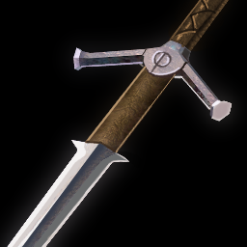

Arc :
Force : 18
Résistance : 3
Point de vie (PV):20
Point d’action (PA):2
Point de mouvement (PM) :2
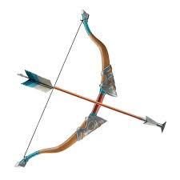

- Dague :
Force:20
Résistance : 5
Point de vie (PV):40
Point d’action (PA):1
Point de mouvement (PM) :2

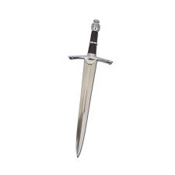

- Bâton :
Force:40
Résistance : 7
Point de vie (PV):60
Point d’action (PA):1
Point de mouvement (PM) :0
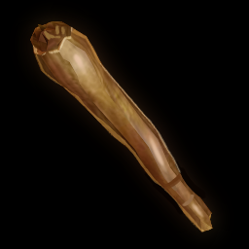

- massue:
Force: 80
Résistance : 5
Point de vie (PV):30
Point d’action (PA):1
Point de mouvement (PM) :1
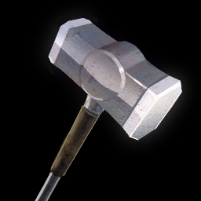

Bouclier :
- acier :
Force:5
Résistance :15
Point de vie (PV):80
Point d’action (PA):0
Point de mouvement (PM) :0


- Argenté :
Force:10
Résistance : 30
Point de vie (PV):100
Point d’action (PA):0
Point de mouvement (PM) :0


- Diamantée :
Force:20
Résistance : 30
Point de vie (PV):120
Point d’action (PA):0
Point de mouvement (PM) :0


L’interface de magasin :
L’interface se compose en trois partie la première pour acheter des paquets de l’or la deuxième affiche l’objet et ses caractéristiques (nom, prix, et les autres caractéristiques) et son prix et la troisième affiche la liste des objets disponibles (l’interface est en cours de réalisation) .

